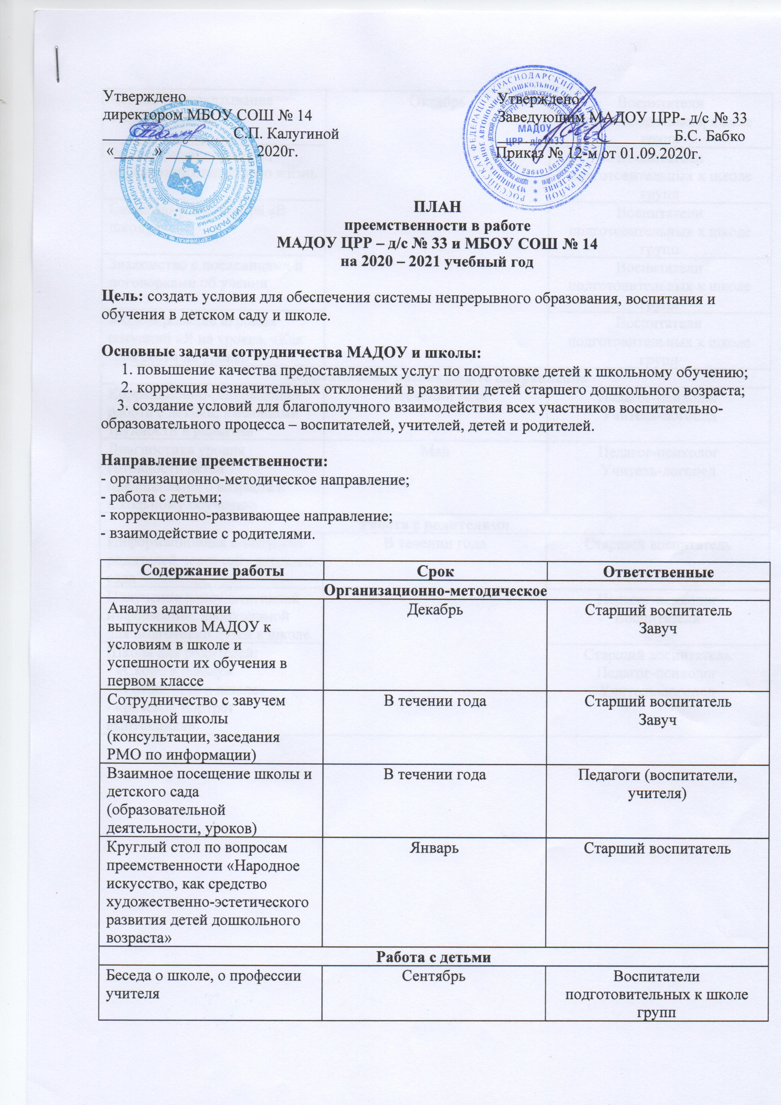

Чтение и рассказывание стихов о школе | Октябрь | Воспитатели подготовительных к школе групп
Рассматривание картин, отражающих школьную жизнь |  | Воспитатели подготовительных к школе групп
Сюжетно-ролевая игра «В школу» |  | Воспитатели подготовительных к школе групп
Знакомство с пословицами и поговорками об учении |  | Воспитатели подготовительных к школе групп
Моделирование игровых ситуаций «Я на уроке», «Как себя вести на уроке» |  | Воспитатели подготовительных к школе групп
Коррекционно-развивающее направление
Коррекционно-развивающая работа с детьми, имеющими трудности в развитии | В течении года | Педагог-психолог  Учитель-логопед
Диагностика уровня готовности детей предшкольного возраста к школьному обучению | Май | Педагог-психолог  Учитель-логопед
Работа с родителями
Информационная поддержка родителей через сайт детского сада | В течении года | Старший воспитатель
Получение консультативной информации, необходимой для подготовки детей к школе |  | Педагог-психолог  Воспитатели
Школа для родителей:  - «Скоро в школу»  - «Готовность к школе»  - «речевой портрет выпускника» |  | Старший воспитатель  Педагог-психолог  Учитель-логопед

